**Министерство образования и науки Российской Федерации Федеральное государственное автономное образовательное учреждение высшего образования «КАЗАНСКИЙ (ПРИВОЛЖСКИЙ) ФЕДЕРАЛЬНЫЙ УНИВЕРСИТЕТ» ИНСТИТУТ ВЫЧИСЛИТЕЛЬНОЙ МАТЕМАТИКИ И ИНФОРМАЦИОННЫХ ТЕХНОЛОГИЙ КАФЕДРА ВЫЧИСЛИТЕЛЬНОЙ МАТЕМАТИКИ**

**Отчет**

по производственной (проектно-технологической) практике

(наименование практики)

Обучающийся Шабаков Ильвар Жомортханович                  
 (ФИО, группа) (подпись)

Руководитель практики на

кафедре вычислительной математики ассистент, Алексеев С.С.

(должность, ФИО)

оценка за практику

(подпись руководителя практики)

Дата сдачи отчета

КАЗАНЬ – 2020 г.

Содержание

Постановка задачи 3

Решение и анализ задачи 4

Вывод 5

Листинг программы 10

Список используемой литературы 24

# Постановка задачи

Первое задание заключается в построении квадратичного уравнения с определенным условием: указывается ширина графика по X, что представляет собой диапазон значений по X. Программа должна отвечать требованиям: наличие маркеров для графика, цвета и чекбокса Зафиксировать, позволяющего отрисовать новый график поверх старого. Так же на фигуре должно быть меню, отвечающее за взаимодействие с элементами программы

Второе задание представляет собой отображение важных точек следующим способом:  
добавить на форму два чекбокса, один для выбора вершины параболы, другой для корней уравнения. При выборе соответствующего чекбокса точки должны должны отображаться на графике. Для точек сделать выбор цвета и маркера, отдельно от цвета и маркера графика (при этом цвета и маркеры должны быть другими, не как для графика). Также, если у параболы нет корней, то соответствующие элементы должны быть отключены.

# Решение и анализ задачи

mnEx

mnPlot

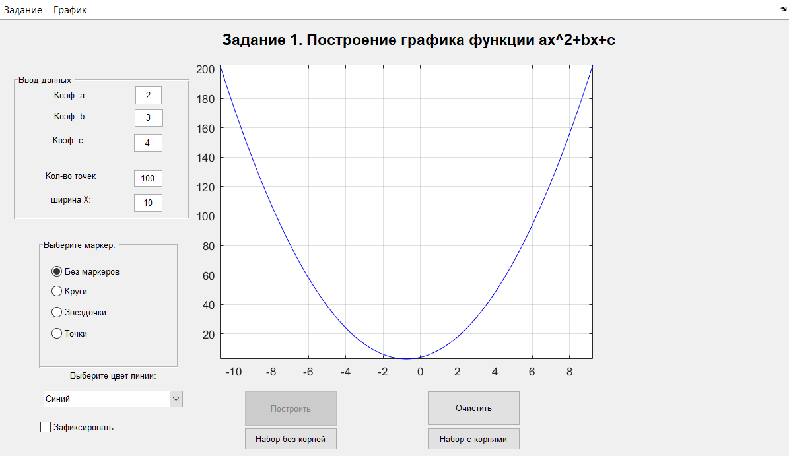

inputPanel

cEditFun

weightX

nEditFun

aEditFun

bEditFun

text1ex

text8

text7

text6

text2

markerPanel

text9

text10

rbMarkDot

rbMarkStars

rbMarkNo

rbMarkCircle

Line

massive2

btnClc

btnGraph

massive1

pmColour

chbxFix

Рис 1. Форма первого задания(некоторые элементы входят в структуру handles)

 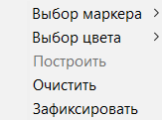  
Рис 2. Меню первого задания

menuClear

menuPlot

menuColor

menuMarker

menuFix

ex1

ex2

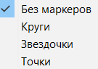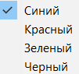

menuColorBlack

menuColorBlue

menuColorGreen

menuColorRed

menuMarkerDot

menuMarkerStars

menuMarkerNone

menuMarkerCirc

Рис 3. Маркеры и цвета первого задания

# 

pmColourDot

text24

pmMarker

text23

xChckBox

text12

text19

hChckBox

Line

Line4

Line3

Line2

btnClc

btnGraph

nEditFun

cEditFun

aEditFun

bEditFun

weightX

text9

text8

text7

text6

text2

inputPanel

mnEx

mnEx2

Рис 4. Форма второго задания(некоторые элементы входят в структуру handles)

 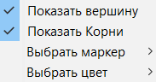

ex2

ex1

Ex2xChbx

Ex2hChbx

Ex2Color

Ex2Marker

Рис 5. Меню второго задания

menuColorPurple

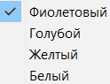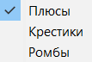

menuMarkerCross

menuMarkerPlus

menuMarkerRhombus

menuColorBlue2

# 

menuColorWhite

menuColorYellow

# Рис 6. Маркеры и цвета первого задания

При запуске программы программы пользователю предлагается ввести в поле коэффициенты уравнения, после нажатия кнопки на фигуру выводится график, у которого можно сменить маркер и цвет(рис. 7)

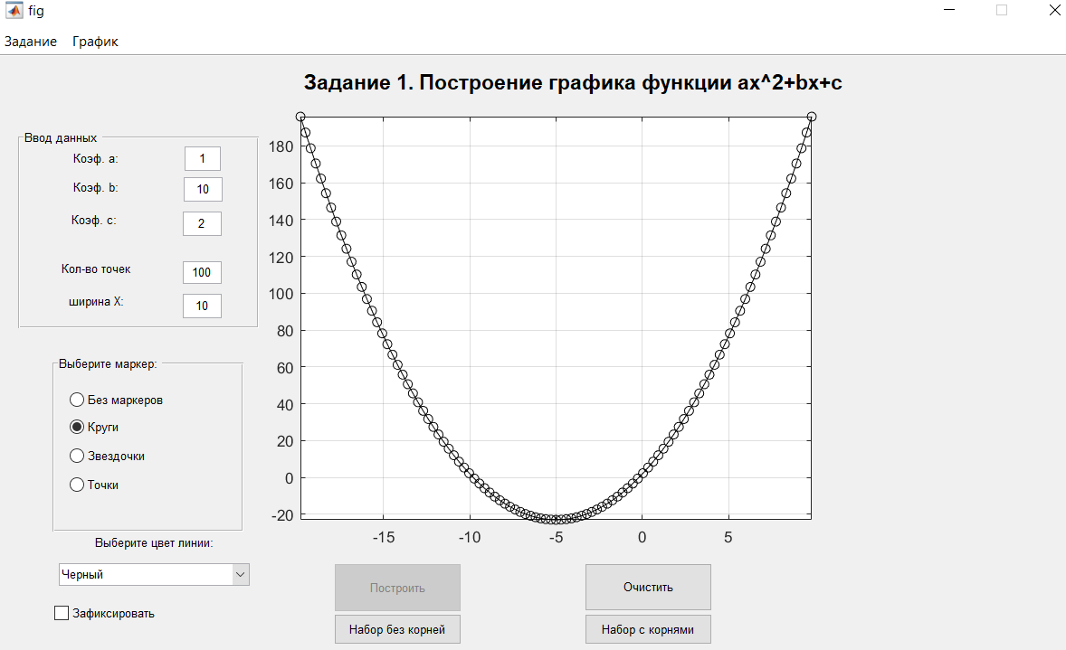

Рис 7. Построение решения квадратичного уравнения

В программе предусмотрено появление ошибки при неправильном вводе данных(рис 8)

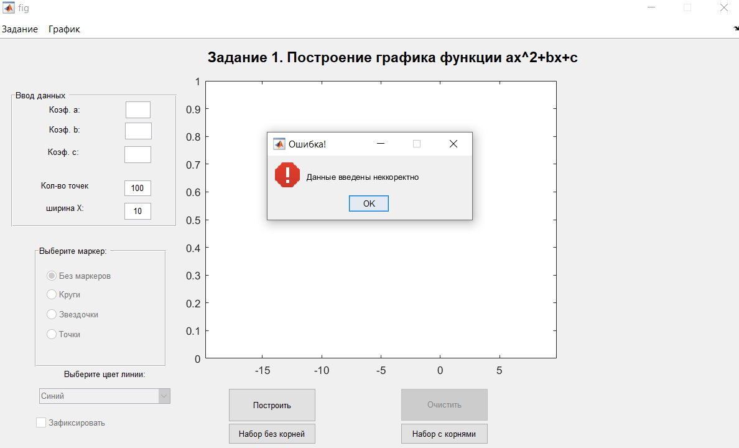

Рис 8. Отлов ошибки

Так же вывод и настройка графика может производиться через меню(все изменения отображаются на форме. При нажатии на чекбокс Зафиксировать происходит наложение нового графика на старый(рис 9)

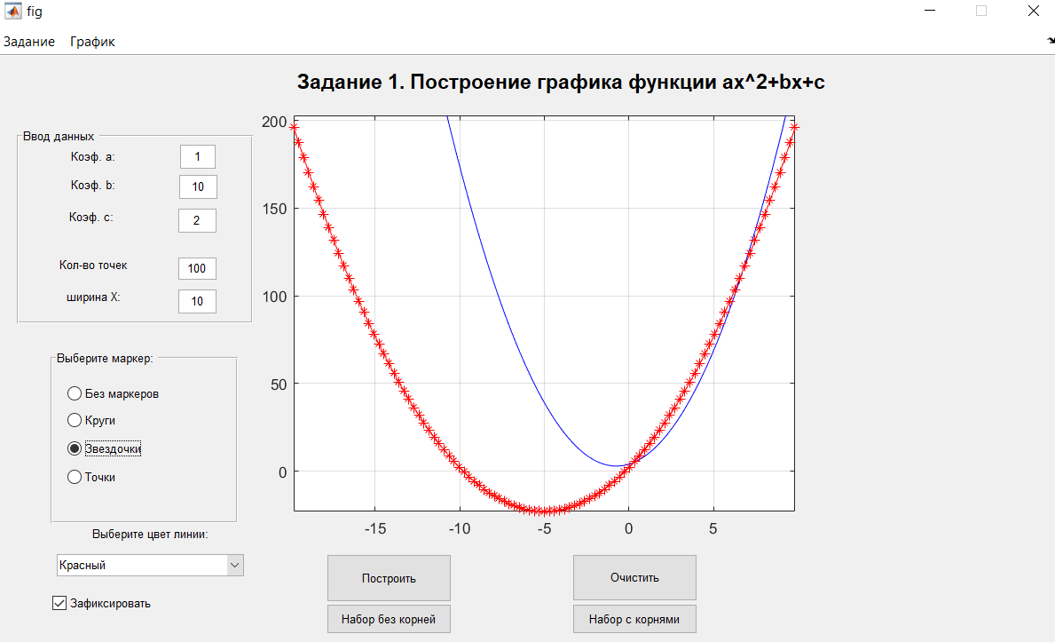

Рис 9. Фиксирование графика

Кнопка Очистить возвращает программу к изначальному состоянию, закрывая доступ к маркерам и цвету для предотвращения ошибок(рис 10)

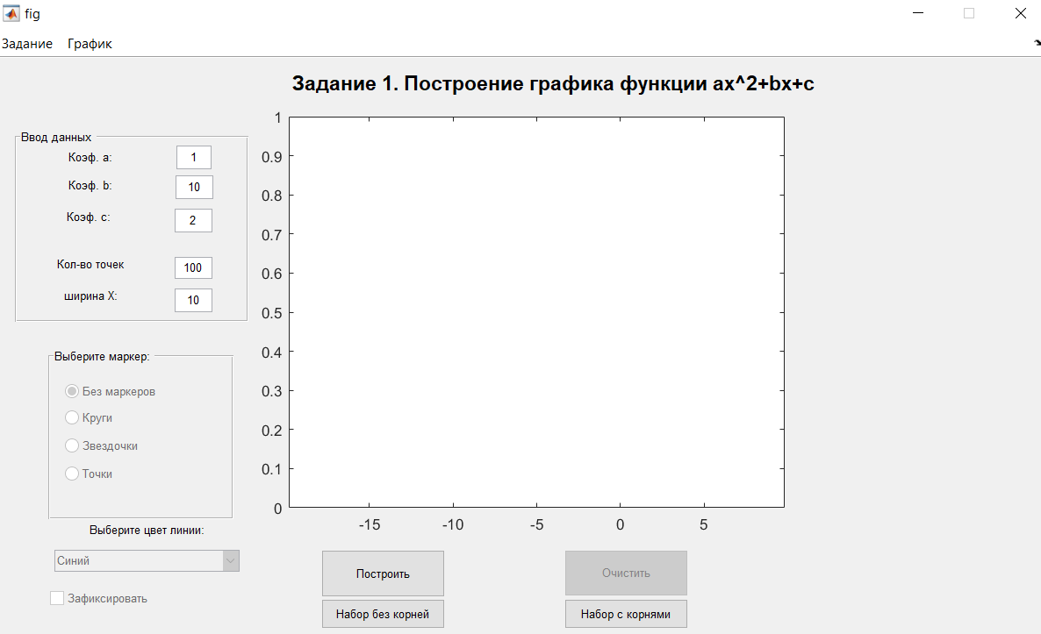

Рис 10. Очищение формы

С помощью меню Задание можно переключать программу между заданиями.

Второе задание представляет собой вывод вершины и корней(при возможности) на график. Так же, как и у графика, у них имеется выбор маркера и цвета(рис 11)

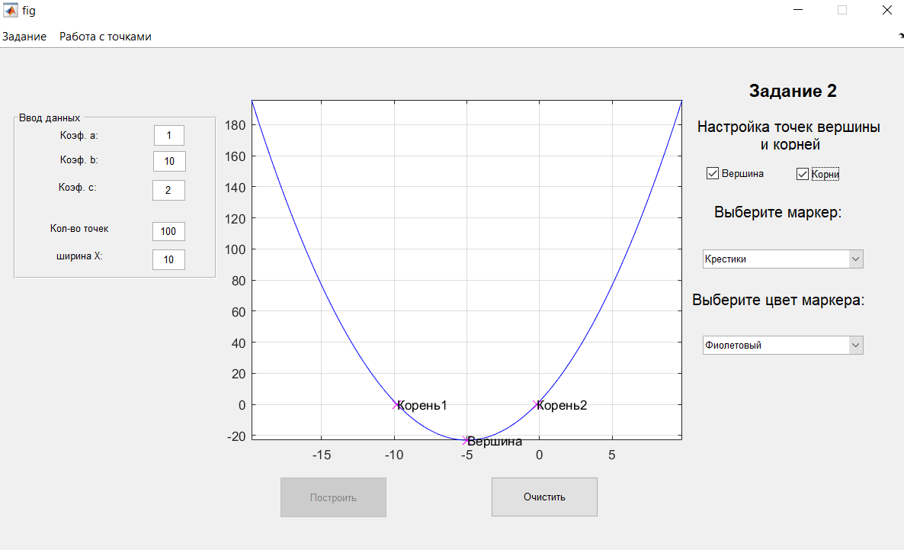

Рис 11. Второе задание

Все то же самое можно проделать и через меню Работа с точками(изменения дублируются на форме)

При нажатии на кнопку Очистить программа возвращается к изначальному состоянию, всплывающие меню блокируются для предотвращения ошибок(рис 12)

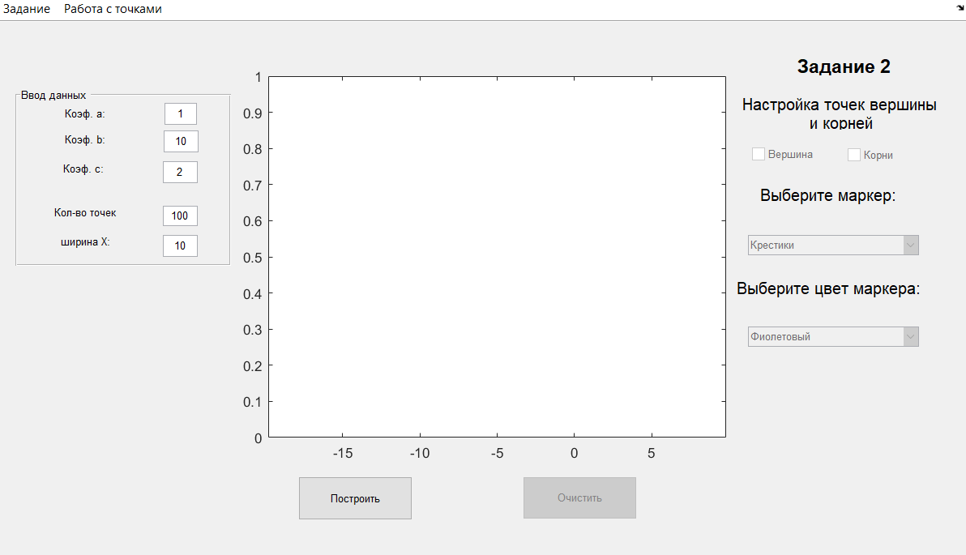

Рис 12. Начальное состояние второго задания

# Вывод

Поставленная задача была реализована в среде Guide. В ходе выполнения были получены различные навыки и понимания принципа программирования функций в матлабе и взаимодействия элементов между собой.

Основная часть программы затруднений не вызвала, так как выполнение подобных задач было рассмотрено на практических занятиях. Некоторые моменты приходилось изучать самостоятельно, к примеру, сохранение переменных командой save для использования их в других функций. Или команда axis, благодаря которой можно было обрезать неиспользуемое пространство двумерной плоскости. Второе задание было схоже с функционалом с первым, почему и не вызвало особых затруднений.

# Листинг программы

function varargout = fig(varargin)

gui_Singleton = 1;

gui_State = struct('gui_Name', mfilename, ...

'gui_Singleton', gui_Singleton, ...

'gui_OpeningFcn', @fig_OpeningFcn, ...

'gui_OutputFcn', @fig_OutputFcn, ...

'gui_LayoutFcn', [] , ...

'gui_Callback', []);

if nargin && ischar(varargin{1})

gui_State.gui_Callback = str2func(varargin{1});

end

if nargout

[varargout{1:nargout}] = gui_mainfcn(gui_State, varargin{:});

else

gui_mainfcn(gui_State, varargin{:});

end

function fig_OpeningFcn(hObject, eventdata, handles, varargin)

handles.output = hObject;

guidata(hObject, handles);

function varargout = fig_OutputFcn(hObject, eventdata, handles)

varargout{1} = handles.output;

function btnGraph_Callback(hObject, eventdata, handles)

clc

global a

global b

global c

global D

try

a=str2num(get(handles.aEditFun, 'String'))

b=str2num(get(handles.bEditFun, 'String'))

c=str2num(get(handles.cEditFun, 'String'))

N=str2num(get(handles.nEditFun, 'String'))

weightX=str2num(get(handles.weightX, 'String'))

hFun=-b/(2*a);

save('h','hFun');

D=b*b-4*c;

check=0;

negativeX=0;

positiveX=0;

if D<=0;

h=abs(((hFun+weightX)-(hFun-weightX)))/N;

negativeX=hFun-weightX;

positiveX=hFun+weightX;

x=negativeX:h:positiveX;

set(handles.Ex2xChbx,'Enable','off')

else

x1=(-b-sqrt(D))/(2*a)

x2=(-b+sqrt(D))/(2*a)

save('xx','x1','x2');

h=abs(((x2+weightX)-(x1-weightX)))/N;

negativeX=x1-weightX;

positiveX=x2+weightX;

x=negativeX:h:positiveX

check=1;

set(handles.xChckBox,'Enable','on')

set(handles.Ex2xChbx,'Enable','on')

end

set(handles.hChckBox,'Enable','on')

set(handles.Ex2hChbx,'Enable','on')

%выключение корней при фиксации

if check==0

set(handles.xChckBox,'Enable','off')

set(handles.Ex2xChbx,'Enable','off')

end

handles.checkVarH=0;

handles.checkVarX=0;

y=f(x);

handles.Line=plot(x,y);

%при фиксации сброс маркера и цвета

if get(handles.chbxFix,'Value')==1

set(handles.pmColour, 'Value',1)

set(handles.Line, 'Marker','none')

set(handles.rbMarkNo,'Value',1)

end

pmColour_Callback(hObject, eventdata, handles)

axis([ negativeX positiveX -inf inf])

grid on

set(handles.btnClc,'Enable','on')

set(handles.pmColour,'Enable','on')

set(handles.rbMarkNo,'Enable','on')

set(handles.rbMarkCircle,'Enable','on')

set(handles.rbMarkStars,'Enable','on')

set(handles.rbMarkDot,'Enable','on')

set(handles.chbxFix,'Enable','on')

set(handles.pmColourDot,'Enable','on')

set(handles.pmMarker,'Enable','on')

guidata(gcbo,handles);

set(handles.menuClear,'Enable','on')

set(handles.menuFix,'Enable','on')

set(handles.menuFix,'Enable','on')

set(handles.menuPlot,'Enable','off')

%выключение кнопкпи Построить при отсутствии фиксации

if get(handles.chbxFix, 'Value')==0

set(handles.btnGraph,'Enable','off')

end

%выключение вершины и корней построения при фиксации

if get(handles.chbxFix,'Value')==1 & strcmp(get(handles.Ex2hChbx,'Checked'),'on')

Ex2hChbx_Callback(handles.Ex2hChbx, eventdata, handles)

end

if get(handles.chbxFix,'Value')==1 & strcmp(get(handles.Ex2xChbx,'Checked'),'on')

Ex2xChbx_Callback(handles.Ex2xChbx, eventdata, handles)

end

rbMarkNo_Callback(hObject, eventdata, handles)

set(handles.menuMarker,'Enable','on')

set(handles.menuColor,'Enable','on')

set(handles.Ex2Color,'Enable','on')

set(handles.Ex2Marker,'Enable','on')

catch

errordlg('Данные введены неккоректно', 'Ошибка!')

set(handles.xChckBox,'Enable','off')

set(handles.Ex2xChbx,'Enable','off')

set(handles.hChckBox,'Enable','off')

set(handles.Ex2hChbx,'Enable','off')

end

function btnClc_Callback(hObject, eventdata, handles)

button=questdlg('Очистить оси?','Очистка','Да','Нет','Да');

if strcmp(button,'Да')

menuColorBlue_Callback(handles.menuColorBlue, eventdata, handles)

menuMarkerNone_Callback(handles.menuMarkerNone, eventdata, handles)

cla

clc

set(hObject,'Enable','off')

set(handles.pmColour,'Enable','off')

set(handles.rbMarkNo,'Enable','off')

set(handles.rbMarkCircle,'Enable','off')

set(handles.rbMarkStars,'Enable','off')

set(handles.rbMarkDot,'Enable','off')

set(handles.chbxFix,'Enable','off')

set(handles.rbMarkNo,'Value',1)

set(handles.chbxFix,'Value',0)

grid off

set(handles.pmColourDot,'Enable','off')

set(handles.pmMarker,'Enable','off')

set(handles.Ex2hChbx,'Checked','off')

set(handles.Ex2xChbx,'Checked','off')

set(handles.Ex2hChbx,'Enable','off')

set(handles.Ex2xChbx,'Enable','off')

guidata(gcbo,handles);

set(handles.pmColourDot,'Value',1)

set(handles.hChckBox,'Enable','off')

set(handles.hChckBox,'Value',0)

set(handles.xChckBox,'Enable','off')

set(handles.xChckBox,'Value',0)

set(handles.menuMarker,'Enable','off')

set(handles.menuColor,'Enable','off')

set(handles.menuClear,'Enable','off')

set(handles.menuFix,'Enable','off')

set(handles.menuFix,'Enable','off')

set(handles.menuPlot,'Enable','on')

set(handles.btnGraph,'Enable','on')

handles.checkVarH =0;

handles.checkVarX =0;

set(handles.Ex2Color,'Enable','off')

set(handles.Ex2Marker,'Enable','off')

set(handles.menuFix,'Checked','off')

end

function aEditFun_Callback(hObject, eventdata, handles)

function aEditFun_CreateFcn(hObject, eventdata, handles)

if ispc && isequal(get(hObject,'BackgroundColor'), get(0,'defaultUicontrolBackgroundColor'))

set(hObject,'BackgroundColor','white');

end

function bEditFun_Callback(hObject, eventdata, handles)

function bEditFun_CreateFcn(hObject, eventdata, handles)

if ispc && isequal(get(hObject,'BackgroundColor'), get(0,'defaultUicontrolBackgroundColor'))

set(hObject,'BackgroundColor','white');

end

function cEditFun_Callback(hObject, eventdata, handles)

function cEditFun_CreateFcn(hObject, eventdata, handles)

if ispc && isequal(get(hObject,'BackgroundColor'), get(0,'defaultUicontrolBackgroundColor'))

set(hObject,'BackgroundColor','white');

end

function nEditFun_Callback(hObject, eventdata, handles)

function nEditFun_CreateFcn(hObject, eventdata, handles)

if ispc && isequal(get(hObject,'BackgroundColor'), get(0,'defaultUicontrolBackgroundColor'))

set(hObject,'BackgroundColor','white');

end

function weightX_Callback(hObject, eventdata, handles)

function weightX_CreateFcn(hObject, eventdata, handles)

if ispc && isequal(get(hObject,'BackgroundColor'), get(0,'defaultUicontrolBackgroundColor'))

set(hObject,'BackgroundColor','white');

end

function chbxFix_Callback(hObject, eventdata, handles)

if get(handles.chbxFix, 'Value')

hold on

set(handles.btnGraph,'Enable','on')

set(handles.menuFix,'Checked','on')

else

hold off

set(handles.btnGraph,'Enable','off')

set(handles.menuFix,'Checked','off')

end

function pmColour_Callback(hObject, eventdata, handles)

Num=get(handles.pmColour, 'Value');

switch Num

case 1

set(handles.Line, 'Color', 'b');

set(handles.menuColorBlue,'Checked','on')

set(handles.menuColorRed,'Checked','off')

set(handles.menuColorGreen,'Checked','off')

set(handles.menuColorBlack,'Checked','off')

case 2

set(handles.Line, 'Color', 'r');

set(handles.menuColorBlue,'Checked','off')

set(handles.menuColorRed,'Checked','on')

set(handles.menuColorGreen,'Checked','off')

set(handles.menuColorBlack,'Checked','off')

case 3

set(handles.Line, 'Color', 'g');

set(handles.menuColorBlue,'Checked','off')

set(handles.menuColorRed,'Checked','off')

set(handles.menuColorGreen,'Checked','on')

set(handles.menuColorBlack,'Checked','off')

case 4

set(handles.Line, 'Color', 'k');

set(handles.menuColorBlue,'Checked','off')

set(handles.menuColorRed,'Checked','off')

set(handles.menuColorGreen,'Checked','off')

set(handles.menuColorBlack,'Checked','on')

end

function pmColour_CreateFcn(hObject, eventdata, handles)

if ispc && isequal(get(hObject,'BackgroundColor'), get(0,'defaultUicontrolBackgroundColor'))

set(hObject,'BackgroundColor','white');

end

function rbMarkNo_Callback(hObject, eventdata, handles)

set(handles.Line, 'Marker','none')

set(handles.menuMarkerNone,'Checked','on')

set(handles.menuMarkerCirc,'Checked','off')

set(handles.menuMarkerStars,'Checked','off')

set(handles.menuMarkerDot,'Checked','off')

function rbMarkCircle_Callback(hObject, eventdata, handles)

set(handles.Line, 'Marker', 'o')

set(handles.menuMarkerCirc,'Checked','on')

set(handles.menuMarkerNone,'Checked','off')

set(handles.menuMarkerStars,'Checked','off')

set(handles.menuMarkerDot,'Checked','off')

function rbMarkStars_Callback(hObject, eventdata, handles)

set(handles.Line, 'Marker', '*')

set(handles.menuMarkerStars,'Checked','on')

set(handles.menuMarkerStars,'Checked','on')

set(handles.menuMarkerCirc,'Checked','off')

set(handles.menuMarkerNone,'Checked','off')

set(handles.menuMarkerDot,'Checked','off')

function rbMarkDot_Callback(hObject, eventdata, handles)

set(handles.Line, 'Marker', '.')

set(handles.menuMarkerDot,'Checked','on')

set(handles.menuMarkerStars,'Checked','off')

set(handles.menuMarkerCirc,'Checked','off')

set(handles.menuMarkerNone,'Checked','off')

function mnEx_Callback(hObject, eventdata, handles)

function mnPlot_Callback(hObject, eventdata, handles)

function menuMarker_Callback(hObject, eventdata, handles)

function menuColor_Callback(hObject, eventdata, handles)

function menuPlot_Callback(hObject, eventdata, handles)

btnGraph_Callback(handles.btnGraph, eventdata, handles)

function menuClear_Callback(hObject, eventdata, handles)

btnClc_Callback(handles.btnClc, eventdata, handles)

function menuFix_Callback(hObject, eventdata, handles)

if strcmp(get(hObject,'Checked'),'on')

set(hObject,'Checked','off')

set(handles.chbxFix,'Value',0)

hold off

set(handles.btnGraph,'Enable','off')

else

set(hObject,'Checked','on')

set(handles.chbxFix,'Value',1)

hold on

set(handles.btnGraph,'Enable','on')

end

function ex1_Callback(hObject, eventdata, handles)

set(handles.ex2,'Checked','off')

set(hObject,'Checked','on')

set(handles.markerPanel,'Visible','on')

set(handles.text10,'Visible','on')

set(handles.pmColour,'Visible','on')

set(handles.chbxFix,'Visible','on')

set(handles.mnPlot,'Visible','on')

set(handles.text1ex,'Visible','on')

set(handles.massive1,'Visible','on')

set(handles.massive2,'Visible','on')

set(handles.hChckBox,'Visible','off')

set(handles.xChckBox,'Visible','off')

set(handles.text12,'Visible','off')

set(handles.pmColourDot,'Visible','off')

set(handles.pmMarker,'Visible','off')

set(handles.text19,'Visible','off')

set(handles.mnEx2,'Visible','off')

set(handles.text23,'Visible','off')

set(handles.text12,'Visible','off')

set(handles.text24,'Visible','off')

function ex2_Callback(hObject, eventdata, handles)

set(handles.ex1,'Checked','off')

set(hObject,'Checked','on')

set(handles.markerPanel,'Visible','off')

set(handles.text10,'Visible','off')

set(handles.pmColour,'Visible','off')

set(handles.chbxFix,'Visible','off')

set(handles.mnPlot,'Visible','off')

set(handles.text1ex,'Visible','off')

set(handles.massive1,'Visible','off')

set(handles.massive2,'Visible','off')

set(handles.hChckBox,'Visible','on')

set(handles.xChckBox,'Visible','on')

set(handles.text12,'Visible','on')

set(handles.text23,'Visible','on')

set(handles.text24,'Visible','on')

set(handles.pmColourDot,'Visible','on')

set(handles.pmMarker,'Visible','on')

set(handles.text19,'Visible','on')

set(handles.mnEx2,'Visible','on')

guidata(gcbo,handles);

function menuColorBlue_Callback(hObject, eventdata, handles)

set(handles.pmColour,'Value',1)

pmColour_Callback(hObject, eventdata, handles)

function menuColorRed_Callback(hObject, eventdata, handles)

set(handles.pmColour,'Value',2)

pmColour_Callback(hObject, eventdata, handles)

function menuColorGreen_Callback(hObject, eventdata, handles)

set(handles.pmColour,'Value',3)

pmColour_Callback(hObject, eventdata, handles)

function menuColorBlack_Callback(hObject, eventdata, handles)

set(handles.pmColour,'Value',4)

pmColour_Callback(hObject, eventdata, handles)

function menuMarkerNone_Callback(hObject, eventdata, handles)

rbMarkNo_Callback(hObject, eventdata, handles)

set(handles.rbMarkNo,'Value',1)

function menuMarkerCirc_Callback(hObject, eventdata, handles)

rbMarkCircle_Callback(hObject, eventdata, handles)

set(handles.rbMarkCircle,'Value',1)

function menuMarkerStars_Callback(hObject, eventdata, handles)

rbMarkStars_Callback(hObject, eventdata, handles)

set(handles.rbMarkStars,'Value',1)

function menuMarkerDot_Callback(hObject, eventdata, handles)

rbMarkDot_Callback(hObject, eventdata, handles)

set(handles.rbMarkDot,'Value',1)

function hChckBox_Callback(hObject, eventdata, handles)

if get(hObject, 'Value')==1

set(handles.Ex2hChbx,'Checked','on')

handles.checkVarH=1;

hold on

h=load('h');

handles.Line2=plot(h.hFun,f(h.hFun),'MarkerSize',10)

handles.texth=text(h.hFun,f(h.hFun),'Вершина')

guidata(gcbo,handles);

set(handles.hChckBox,'Enable','on')

set(handles.pmColourDot,'Enable','on')

set(handles.pmMarker,'Enable','on')

pmMarker_Callback(hObject, eventdata, handles)

pmColourDot_Callback(hObject, eventdata, handles)

else

handles.checkVarH=0;

guidata(gcbo,handles);

delete(handles.Line2);

delete(handles.texth);

set(handles.Ex2hChbx,'Checked','off')

end

function xChckBox_Callback(hObject, eventdata, handles)

if get(hObject, 'Value')==1

handles.checkVarX=1;

set(handles.Ex2xChbx,'Checked','on')

hold on

xx=load('xx')

handles.Line3=plot(xx.x1,f(xx.x1),'MarkerSize',10)

handles.texts1=text(xx.x1,f(xx.x1),'Корень1')

handles.Line4=plot(xx.x2,f(xx.x2),'MarkerSize',10)

handles.texts2=text(xx.x2,f(xx.x2),'Корень2')

guidata(gcbo,handles);

set(handles.xChckBox,'Enable','on')

set(handles.pmColourDot,'Enable','on')

set(handles.pmMarker,'Enable','on')

pmMarker_Callback(hObject, eventdata, handles)

pmColourDot_Callback(hObject, eventdata, handles)

else

handles.checkVarX=0;

set(handles.Ex2xChbx,'Checked','off')

guidata(gcbo,handles);

delete(handles.Line3);

delete(handles.Line4);

delete(handles.texts1);

delete(handles.texts2);

end

function pmColourDot_Callback(hObject, eventdata, handles)

Num=get(handles.pmColourDot, 'Value');

switch Num

case 1

set(handles.menuColorPurple,'Checked','on')

set(handles.menuColorBlue2,'Checked','off')

set(handles.menuColorYellow,'Checked','off')

set(handles.menuColorWhite,'Checked','off')

if handles.checkVarH==1

set(handles.Line2, 'Color', 'm');

end

if handles.checkVarX ==1

set(handles.Line3, 'Color', 'm');

set(handles.Line4, 'Color', 'm');

end

case 2

set(handles.menuColorPurple,'Checked','off')

set(handles.menuColorBlue2,'Checked','on')

set(handles.menuColorYellow,'Checked','off')

set(handles.menuColorWhite,'Checked','off')

if handles.checkVarH==1

set(handles.Line2, 'Color', 'c');

end

if handles.checkVarX ==1

set(handles.Line3, 'Color', 'c');

set(handles.Line4, 'Color', 'c');

end

case 3

set(handles.menuColorPurple,'Checked','off')

set(handles.menuColorBlue2,'Checked','off')

set(handles.menuColorYellow,'Checked','on')

set(handles.menuColorWhite,'Checked','off')

if handles.checkVarH==1

set(handles.Line2, 'Color', 'y');

end

if handles.checkVarX ==1

set(handles.Line3, 'Color', 'y');

set(handles.Line4, 'Color', 'y');

end

case 4

set(handles.menuColorPurple,'Checked','off')

set(handles.menuColorBlue2,'Checked','off')

set(handles.menuColorYellow,'Checked','off')

set(handles.menuColorWhite,'Checked','on')

if handles.checkVarH==1

set(handles.Line2, 'Color', 'w');

end

if handles.checkVarX ==1

set(handles.Line3, 'Color', 'w');

set(handles.Line4, 'Color', 'w');

end

end

function pmColourDot_CreateFcn(hObject, eventdata, handles)

if ispc && isequal(get(hObject,'BackgroundColor'), get(0,'defaultUicontrolBackgroundColor'))

set(hObject,'BackgroundColor','white');

end

function mnEx2_Callback(hObject, eventdata, handles)

function Ex2hChbx_Callback(hObject, eventdata, handles)

if strcmp(get(hObject,'Checked'),'on')

set(hObject,'Checked','off')

set(handles.hChckBox, 'Value',0)

hChckBox_Callback(handles.hChckBox, eventdata, handles)

else

set(hObject,'Checked','on')

set(handles.hChckBox, 'Value',1)

hChckBox_Callback(handles.hChckBox, eventdata, handles)

end

function Ex2xChbx_Callback(hObject, eventdata, handles)

if strcmp(get(hObject,'Checked'),'on')

set(hObject,'Checked','off')

set(handles.xChckBox, 'Value',0)

xChckBox_Callback(handles.xChckBox, eventdata, handles)

else

set(hObject,'Checked','on')

set(handles.xChckBox, 'Value',1)

xChckBox_Callback(handles.xChckBox, eventdata, handles)

end

function Ex2Marker_Callback(hObject, eventdata, handles)

function Ex2Color_Callback(hObject, eventdata, handles)

function pmMarker_Callback(hObject, eventdata, handles)

Num=get(handles.pmMarker, 'Value');

switch Num

case 1

set(handles.menuMarkerPlus,'Checked','on')

set(handles.menuMarkerCross,'Checked','off')

set(handles.menuMarkerRhombus,'Checked','off')

if handles.checkVarH==1

set(handles.Line2,'Marker','+')

end

if handles.checkVarX ==1

set(handles.Line3, 'Marker','+')

set(handles.Line4, 'Marker','+')

end

case 2

set(handles.menuMarkerPlus,'Checked','off')

set(handles.menuMarkerCross,'Checked','on')

set(handles.menuMarkerRhombus,'Checked','off')

if handles.checkVarH==1

set(handles.Line2, 'Marker', 'x')

end

if handles.checkVarX==1

set(handles.Line3, 'Marker','x')

set(handles.Line4, 'Marker','x')

end

case 3

set(handles.menuMarkerPlus,'Checked','off')

set(handles.menuMarkerCross,'Checked','off')

set(handles.menuMarkerRhombus,'Checked','on')

if handles.checkVarH==1

set(handles.Line2, 'Marker', 'd')

end

if handles.checkVarX==1

set(handles.Line3, 'Marker','d')

set(handles.Line4, 'Marker','d')

end

end

function pmMarker_CreateFcn(hObject, eventdata, handles)

if ispc && isequal(get(hObject,'BackgroundColor'), get(0,'defaultUicontrolBackgroundColor'))

set(hObject,'BackgroundColor','white');

end

function y=f(x)

global a

global b

global c

y=a.*x.^2+b.*x+c

function massive1_Callback(hObject, eventdata, handles)

set(handles.aEditFun,'String',2)

set(handles.bEditFun,'String',3)

set(handles.cEditFun,'String',4)

function massive2_Callback(hObject, eventdata, handles)

set(handles.aEditFun,'String',1)

set(handles.bEditFun,'String',10)

set(handles.cEditFun,'String',2)

function menuColorPurple_Callback(hObject, eventdata, handles)

set(handles.pmColourDot,'Value',1)

pmColourDot_Callback(hObject, eventdata, handles)

function menuColorBlue2_Callback(hObject, eventdata, handles)

set(handles.pmColourDot,'Value',2)

pmColourDot_Callback(hObject, eventdata, handles)

function menuColorYellow_Callback(hObject, eventdata, handles)

set(handles.pmColourDot,'Value',3)

pmColourDot_Callback(hObject, eventdata, handles)

function menuColorWhite_Callback(hObject, eventdata, handles)

set(handles.pmColourDot,'Value',4)

pmColourDot_Callback(hObject, eventdata, handles)

function menuMarkerPlus_Callback(hObject, eventdata, handles)

set(handles.pmMarker,'Value',1)

pmMarker_Callback(hObject, eventdata, handles)

function menuMarkerCross_Callback(hObject, eventdata, handles)

set(handles.pmMarker,'Value',2)

pmMarker_Callback(hObject, eventdata, handles)

function menuMarkerRhombus_Callback(hObject, eventdata, handles)

set(handles.pmMarker,'Value',3)

pmMarker_Callback(hObject, eventdata, handles)

# Список используемой литературы

1. И. Ануфриев. MATLAB 7.0. Наиболее полное руководство, 2015. – 615 с.
2. https://hub.exponenta.ru/ [интернет - ресурс]- Сообщество Экспонента